

Приложение

УТВЕРЖДЕНО
приказом Заместителя генерального директора по производству – Исполнительного директора АО «ЕРП»
ООО «Норникель - ЕРП»,
управляющей организации АО «ЕРП»
от 13.12.2021 №ЕРП/294-п

Положение

Работа на высоте в АО «ЕРП»

Обозначение документа: П ЕРП 02.9-004-2021
Введено взамен: ПО 001-2014
Дата введения: 13.12.2021

Предисловие

Положение разработано специалистами Службы охраны труда, пожарной безопасности и экологии Акционерного общества «Енисейское речное пароходство» на основании Стандарта организации СТО КИСМ 121-210-2021 Работа на высоте в ПАО «ГМК «Норильский никель», требований ISO 45001:2018 «Международный стандарт. Системы менеджмента охраны здоровья и обеспечения безопасности труда. Требования и руководство по их применению».

Содержание

1. Область применения 4
2. Нормативные ссылки 4
3. Обозначения и сокращения 6
4. Термины и определения 7
5. Общие положения 8
6. Организация работ на высоте 8
7. Площадки (места) производства работ 11
8. Системы безопасности работ на высоте 14
9. Требования к применению лестниц, стремянок 18
10. Дополнительные специальные требования безопасности, предъявляемые к производству работ на высоте 20
11. Регистрация, учет и хранение записей 20
12. Ответственность 20
Приложение А Причины, усугубляющие тяжесть возможных последствий 21
Приложение Б Журнал учета работ по наряду-допуску 23
Приложение В Журнал приемки и осмотра лесов и подмостей 24
Приложение Г Форма таблицы, размещенной на лесах 25
Приложение Д Удерживающие системы 26
Приложение Е Системы позиционирования 28
Приложение Ж Страховочные системы 29
Приложение И Схема применения двойного стропа 31
Приложение К Журнал учета выдачи средств индивидуальной защиты от падения с высоты 33
Приложение Л Форма карты учета, идентификации и эксплуатации средств индивидуальной защиты от падения с высоты 34
Приложение М Журнал приемки и осмотра (испытания) лестниц (стремянок) 35

- Область применения
  - Положение организации «Работа на высоте в АО «ЕРП» (далее − Положение) устанавливает правила организации и проведения работ на высоте в АО «ЕРП» (далее – Общество), когда:
а) существуют риски, связанные с возможным падением работника с высоты 1,8 м и более, в том числе:
- при осуществлении работником подъема на высоту более 5 м, или спуска с высоты более 5 м по лестнице, угол наклона которой к горизонтальной поверхности составляет более 75°;
- при проведении работ на площадках на расстоянии ближе 2 м от не ограждённых перепадов по высоте более 1,8 м, а также, если высота защитного ограждения площадок менее 1,1 м;
б) существуют риски, связанные с возможным падением работника с высоты менее 1,8 м, если работа проводится над машинами или механизмами, поверхностью жидкости или сыпучих мелкодисперсных материалов, выступающими предметами.
Настоящее Положение должно применяться в целях обеспечения безопасности работников, выполняющих работы на высоте, а также работников и иных лиц, находящихся в зоне или в непосредственной близости производства этих работ.
  - Требования настоящего Положения обязательны для работников Общества и подрядных организаций (на основании заключенных договоров), принимающих участие в организации и проведении работ на высоте в Обществе.
  - Владельцем устанавливаемых настоящим Положением правил является заместитель генерального директора по производству – Исполнительный директор АО «ЕРП» ООО «Норникель - ЕРП», управляющей организации АО «ЕРП» (далее – Исполнительный директор).
  - Основные правила документирования деятельности, документооборота и обеспечения сохранности документов в Обществе установлены в Инструкции по делопроизводству в ООО «Норникель - ЕРП», АО «ЕРП», АО «КСРЗ» и АО «КРП».
- Нормативные ссылки
При разработке настоящего Положения были использованы следующие нормативные документы:
от 30.12.2001 № 197-ФЗ | Трудовой кодекс Российской Федерации
от 09.12.2011 № 878 | Решение Комиссии Таможенного союза «О принятии Технического регламента Таможенного союза «О безопасности средств индивидуальной защиты»
от 16.11.2020 № 782н | Приказ Минтруда России «Об утверждении Правил по охране труда при работе на высоте»
ГОСТ 12.0.230-2007 | Межгосударственный стандарт. Система стандартов безопасности труда. Системы управления охраной труда. Общие требования
ГОСТ 12.4.107-2012 | Межгосударственный стандарт. Система стандартов безопасности труда. Строительство. Канаты страховочные. Технические условия
ГОСТ Р 58193-2018/  EN 353-1:2014 | Национальный стандарт Российской Федерации. Система стандартов безопасности труда. Средства индивидуальной защиты от падения с высоты. Средства защиты от падения с высоты ползункового типа на анкерной линии. Часть 1. Средства защиты от падения с высоты ползункового типа на жесткой анкерной линии. Общие технические требования. Методы испытаний
ГОСТ Р ЕН 353-2-2007 | Национальный стандарт Российской Федерации. Система стандартов безопасности труда. Средства индивидуальной защиты от падения с высоты ползункового типа с гибкой анкерной линии. Часть 2. Общие технические требования. Методы испытаний
ГОСТ Р ЕН 358-2008 | Национальный стандарт Российской Федерации. Система стандартов безопасности труда. Средства индивидуальной защиты от падения с высоты. Привязи и стропы для удержания и позиционирования. Общие технические требования. Методы испытаний
ГОСТ Р ЕН 361-2008 | Национальный стандарт Российской Федерации. Система стандартов безопасности труда. Средства индивидуальной защиты от падения с высоты. Страховочные привязи. Общие технические требования. Методы испытаний
ГОСТ Р 58208-2018/  EN 363:2008 | Национальный стандарт Российской Федерации. Система стандартов безопасности труда. Средства индивидуальной защиты от падения с высоты. Системы индивидуальной защиты от падения с высоты. Общие технические требования
ГОСТ Р ЕН 365-2010 | Национальный стандарт Российской Федерации. Система стандартов безопасности труда. Средства индивидуальной защиты от падения с высоты. Основные требования к инструкции по применению, техническому обслуживанию, периодической проверке, ремонту, маркировке и упаковке
ГОСТ EN 795-2019 | Межгосударственный стандарт. Система стандартов безопасности труда. Средства индивидуальной защиты от падения с высоты. Устройства анкерные. Общие технические требования. Методы испытаний
ГОСТ Р 1.4-2004 | Национальный стандарт Российской Федерации. Стандартизация в Российской Федерации. Стандарты организаций. Общие положения
ГОСТ Р 12.3.050-2017 | Национальный стандарт Российской Федерации.  Система стандартов безопасности труда. Строительство. Работы на высоте. Правила
РД 34.03.204 | Правила безопасности при работе с инструментом и приспособлениями
от 19.09.2019 № НН-ЕРП/054-п | Инструкция по делопроизводству в Обществе с ограниченной ответственностью «Норникель - Енисейское речное пароходство», в Акционерном обществе «Енисейское Речное пароходство», в Акционерном обществе «Красноярский речной порт», в Акционерном обществе «Красноярский судоремонтный завод»
СТО КИСМ 121-210-2021 | Работа на высоте в ПАО «ГМК «Норильский никель»
- Обозначения и сокращения
В настоящем Положении используются следующие обозначения и сокращения:
АС КУБ | Автоматизированная система «Контроль, Управление, Безопасность»
ВСП | Внутриструктурное подразделение
Служба ОТПБиЭ | Служба охраны труда, пожарной безопасности и экологии Акционерного общества «Енисейского речного пароходства»
Общество | АО «ЕРП»
Перечень | Перечень работ на высоте, выполняемых с оформлением наряда-допуска
Подрядчик/ подрядная организация | Сторона договора подряда / договора возмездного оказания услуг, которая обязуется выполнить по заданию заказчика определенную работу / оказать услуги с использованием собственных материалов или материалов заказчика за определенную плату
ППР | План производства работ на высоте
Работник | Работник подразделения Общества/филиала или подрядной организации (действующие в соответствии с условиями заключенного договора)
ТК | Технологическая карта на производство работ на высоте
СИЗ | Средства индивидуальной защиты
Управление | Управление АО «ЕРП»
Филиал | Обособленные структурные подразделения АО «ЕРП»:  филиал АО «ЕРП» КСЦ,  филиал АО «ЕРП» Подтесовская РЭБ флота,  филиал АО «ЕРП» Ермолаевская РЭБ флота,  филиал АО «ЕРП» ТРУ.
- Термины и определения
В настоящем Положении применены термины со следующими определениями:
- Автоматизированная система «Контроль, Управление, Безопасность» (АС КУБ): информационная система, реализованная на базе программного обеспечения SAP EHSM (Environmental, Health and Safety Management), предназначенная для осуществления сбора, обработки, учета и анализа информации в области промышленной безопасности и охраны труда в Обществе.
- Амортизатор: обязательный элемент страховочной системы, предназначенный для рассеивания, опасной для жизни и здоровья человека, кинетической энергии, при остановке падения с высоты.
- Анкерная точка: место или приспособление для крепления страховочной системы и/или страховочного каната.
- Анкерная линия (жесткая или гибкая): гибкий канат, трос или жесткая направляющая линия между структурными анкерами (анкерными точками), к которым можно крепить средство индивидуальной защиты.
- Внутриструктурное подразделение: организационная единица (цех, участок и т.д.) производственного подразделения, осуществляющая производство и/или оказание услуг.
- Компетентное лицо для периодической проверки средств индивидуальной защиты от падения с высоты (компетентное лицо): лицо, которое обучено текущим требованиям к периодическим проверкам, рекомендациям и инструкциям, составляемым производителем применительно к соответствующим компоненту, подсистеме или системе. Компетентное лицо должно уметь определять и оценивать значимость дефектов, инициировать коррективные действия и иметь необходимые знания и ресурсы для этого.
- Периодическая проверка: действия по периодической углубленной проверке средств индивидуальной защиты либо иного оборудования на предмет наличия дефектов, например, повреждений или износа.
- Средство индивидуальной защиты от падения с высоты: средство, устройство или приспособление, входящее в системы обеспечения безопасности работ на высоте, которые либо не допускает падения человека, либо обеспечивает безопасную остановку падения, если оно произошло.
- Страховочная привязь: компонент страховочной системы для охвата тела с целью предотвращения падения, который может включать в себя соединительные стропы, пряжки и другие отдельные детали, закрепленные соответствующим образом для поддержания всего тела человека и для удержания тела во время падения и после него.
- Страховочная система: индивидуальное средство защиты от падения с высоты, состоящее из страховочной привязи и подсистемы, присоединяемой для страховки.
- Страховочный канат: устройство, предназначенное для закрепления одного или более работающих карабином предохранительного пояса при выполнении трудовых операций на высоте и состоящее из гибкого стального каната, расположенного горизонтально или под углом до 10° к горизонту, концы которого неподвижно закреплены непосредственно к конструктивным элементам зданий и сооружений или через специальные устройства (структурный анкер).
- Строп: отдельная соединительная деталь или компонент страховочной системы. Строп может состоять из каната из синтетических волокон, проволочного троса, тканой ленты или цепи.
- Структурный анкер: элемент или элементы, закрепленные на длительное время к сооружению (зданию) с тем, чтобы к ним можно было присоединить анкерное устройство или средство индивидуальной защиты.
- Удерживающая привязь: компонент, охватывающий туловище человека и состоящий из отдельных деталей, которые в сочетании со стропами фиксируют пользователя на определенной высоте во время работы.
- Общие положения
  - Для обеспечения безопасности работников в первую очередь необходимо рассмотреть возможность исключения работы на высоте.
  - При невозможности исключения работ на высоте должна быть обеспечена реализация мер системы управления охраной труда по снижению установленных уровней профессиональных рисков, связанных с возможным падением работника, в том числе путем использования следующих инженерных (технических) методов ограничения риска воздействия на работников идентифицированных опасностей:
а) применение защитных ограждений высотой 1,1 м и более, обеспечивающих безопасность работника от падения на площадках и рабочих местах;
б) применение инвентарных конструкций лесов, подмостей, устройств и средств подмащивания, применением подъемников (вышек), строительных фасадных подъемников, подвесных лесов, люлек, машин или механизмов;
в) использование СИЗ и средств коллективной защиты.

6. Организация работ на высоте

  - При проведении оценки рисков, связанных с возможным падением работника с высоты, должны учитываться все возможные причины падения работника, в том числе:
- характер, продолжительность, условия и время выполнения работ;
- надежность анкерных устройств, средств подмащивания;
- наличие хрупких (разрушаемых) поверхностей, открываемых или незакрытых люков, отверстий в зоне производства работ;
- уклон, твердость поверхности и другие факторы, которые могут повлиять на устойчивость оборудования;
- наличие скользкой рабочей поверхности, в том числе имеющей не ограждённые или огражденные несоответствующим образом перепады высоты;
- возможная потеря работником равновесия при проведении работ со строительных лесов, с подмостей, стремянок, приставных лестниц, в люльках подъемника, нарушение их устойчивости, их разрушение или опрокидывание;
- применяемые оборудование и ручные инструменты, в том числе возможность их падения вниз;
- разрушение конструкции, оборудования или их элементов при выполнении работ непосредственно на них;
- усугубляющие тяжесть возможных последствий падения или остановки падения (фактор падения, запас высоты, эффект маятника) (Приложение А к настоящему Положению).
- а также другие опасности, связанные с выполняемой работой и применяемым оборудованием.
  - Комплекс мероприятий, обеспечивающих безопасность работ на высоте должен включать:
- мероприятия, включающие в себя распределение обязанностей в сфере охраны труда между работниками и назначение лиц, ответственных за организацию и безопасное проведение работ на высоте; лицо, ответственное за безопасную эксплуатацию подвесной подъемной люльки (далее - люлька); лиц, ответственных за утверждение ППР, лиц, имеющих право выдавать наряд-допуск, лиц, ответственных за составление плана мероприятий по эвакуации и спасению работников при возникновении аварийной ситуации и при проведении спасательных работ, а также проводящих обслуживание и периодический осмотр СИЗ;
- технико-технологические мероприятия, включающие в себя разработку и выполнение ППР или разработку и утверждение ТК, ограждение места производства работ, вывешивание предупреждающих и предписывающих плакатов (знаков), использование СИЗ и средств коллективной защиты;
- мероприятия, обеспечивающие требуемую компетентность и психофизиологическое состояние работников – профессиональная и специальная подготовка, проведение обучения, инструктажей и проверок знаний по охране труда, повышение квалификации, проведение медицинских осмотров;
- составление плана мероприятий по эвакуации и спасению работников при возникновении аварийной ситуации и при проведении спасательных работ с обязательным указанием мероприятий и средств, позволяющих в максимально короткий срок, но не более 10 минут, освободить работника от зависания.
  - В Обществе/филиале должен быть разработан и утвержден перечень работ на высоте, выполняемых с оформлением наряда-допуска (далее – Перечень), с обязательным включением в него работ с высоким риском падения работника с высоты, а также работ на высоте без применения средств подмащивания, выполняемых на высоте 5 м и более, работ, выполняемых на площадках на расстоянии менее 2 м от не ограждённых (при отсутствии защитных ограждений) перепадов по высоте более 5 м либо при высоте ограждений, составляющей менее 1,1 м. Перечень утверждается руководителем Общества/филиала.
Если работы на высоте проводятся одновременно с другими видами работ, требующими оформления наряда-допуска, то в Обществе/филиале может оформляться один наряд-допуск с обязательным включением в него сведений о производстве работ на высоте и назначением лиц, ответственных за организацию и безопасное проведение работ на высоте, и обеспечением условий и порядка выполнения работ по наряду-допуску в соответствии с требованиями нормативно-методических документов Общества и нормативных правовых актов в области промышленной безопасности и охраны труда, в том числе утвердивших форму наряда-допуска.
Выдача единого наряда-допуска на выполнение работ повышенной опасности и работ на высоте организацией, эксплуатирующей опасный производственный объект, если объект производства работ на опасном производственном объекте не передан подрядчику по акту-допуску, возможна при условии, что обязанность по оформлению наряда-допуска на выполнение работ на высоте работникам подрядчика в соответствии с договором подряда возложена на заказчика.
Не допускается выполнение работ на высоте, включенных в Перечень, без оформления наряда-допуска (если иное не предусмотрено нормативно-правовыми актами в области промышленной безопасности и охраны труда).
Форма журнала учета работ на высоте по наряду-допуску приведена в Приложении Б к настоящему Положению.
В Обществе/филиале, в которых внедрена АС КУБ, наряд-допуск может оформляться (заполняться) в АС КУБ.
Решение о необходимости оформления нарядов-допусков в АС КУБ в Обществе/филиале (или в его отдельных подразделениях) принимается руководителем Общества/филиала и оформляется распорядительным документом руководителя Общества/филиала или иного уполномоченного лица.
В случае принятия решения в соответствии с абзацем 6 настоящего пункта и издания в Обществе/филиале соответствующего распорядительного документа лицо, выдающее наряд-допуск, выполняет следующие функции в АС КУБ:
- создает проект наряда-допуска;
- открывает наряд-допуск;
- регистрирует данные о продлении срока действия наряд-допуска;
- закрывает наряд-допуск.
В Обществе/филиале, в отношении которых не принято решение в соответствии с абзацем 6 настоящего пункта и не издан соответствующий распорядительный документ, лицо, выдающее наряд-допуск, оформляет (заполняет) наряд-допуск вне системы АС КУБ на бумажном носителе с учетом требований нормативных правовых актов и нормативно-методических документов Общества в области промышленной безопасности и охраны труда.
  - Не допускается выполнение работ на высоте на открытых местах при скорости воздушного потока (ветра) 15 м/с и более, при гололеде, грозе, сильном снегопаде, тумане, при освещении, исключающем видимость в пределах рабочей зоны. При монтаже (демонтаже) конструкций с большой парусностью работы должны быть прекращены при скорости ветра 10 м/с и более.
  - Работы на высоте на открытом воздухе, выполняемые непосредственно с конструкций, перекрытий, оборудования и т.п., при изменении погодных условий с ухудшением видимости, при грозе, гололеде, сильном ветре, снегопаде, тумане, прекращаются и работники выводятся с рабочего места.
  - Лица моложе восемнадцати лет к работам на высоте не допускаются.
  - Работники, допускаемые к выполнению работ на высоте, должны проходить предварительные (при поступлении на работу), а также периодические медицинские осмотры, в установленном порядке и другие медицинские освидетельствования (в случаях, предусмотренных законодательством Российской Федерации).
  - Работники могут быть допущены к выполнению работ на высоте приказом (распоряжением)по Обществу/филиалу только после проведенных в установленном порядке:
- обучения безопасным методам и приемам выполнения работ на высоте, и получения соответствующего удостоверения по итогам сдачи экзамена;
- прохождения соответствующих инструктажей по безопасности и охране труда;
- прохождения стажировки по безопасному выполнению работ на высоте;
- проверки знаний по охране труда с учетом должности (профессии) применительно к выполняемой работе.
  - При выполнении работ работники должны иметь при себе соответствующее удостоверение о допуске к соответствующим работам на высоте.
  - Периодическое обучение безопасным методам и приемам выполнения работ на высоте должно осуществляться в соответствии с требованиями нормативно-методических/ нормативно-технических документов Общества/филиала, в том числе инструкций по охране труда, в которых определяются требования безопасности при работах на высоте.

7. Площадки (места) производства работ

  - При проведении работ на высоте должны устанавливаться защитные, страховочные и сигнальные ограждения и обозначаться в установленном порядке границы опасных зон (в том числе под местом производства работ), исходя из действующих норм и правил с учетом наибольшего габарита перемещаемого груза, расстояния разлета предметов или раскаленных частиц металла (например, при сварочных работах), размеров движущихся частей машин и оборудования. Место установки ограждений и знаков безопасности указывается в ППР или ТК.
  - При многоярусном характере производства работ для защиты от падающих объектов платформы, настилы, подмости, лестницы лесов оборудуют инвентарными защитными экранами достаточных размеров.
  - Материалы, изделия, конструкции при приеме и складировании на рабочих местах, находящихся на высоте, должны приниматься в объемах, необходимых для текущей переработки, и укладываться так, чтобы не загромождать рабочее место и проходы к нему, исключалась возможность падения на нижележащие отметки, исходя из несущей способности лесов, подмостей, площадок и т.п., на которых производится размещение указанного груза. Места хранения материалов предусматриваются в ППР и в ТК.
  - Для подъема груза на леса используют блоки, укосины и другие средства малой механизации, которые следует крепить согласно ТК или ППР на высоте.
  - Леса, подмости и другие приспособления для выполнения работ на высоте должны быть изготовлены по проектам или типовым схемам применения из руководств (инструкций) по эксплуатации изготовителя и взяты на инвентарный учет.
На инвентарные леса и подмости должен иметься паспорт изготовителя или официального представителя изготовителя (для лесов и подмостей импортного производства).
  - На лесах и подмостях должны быть размещены таблички, на которых указаны инвентарный (регистрационный) номер, дата ввода в эксплуатацию, наименование Общества/филиале (ВСП), нагрузка (грузоподъемность), лицо, ответственное за эксплуатацию. Табличка должна быть:
  - достаточно долговечна для использования в соответствующей среде, то есть сделана и напечатана так, чтобы воздействие погодных условий и коррозийных сред (зоны, где обрабатываются и хранятся кислотные и щелочные химические вещества) не привели к ухудшению состояния бирки или невозможности прочтения текста бирки;
  - прочна для сопротивления непреднамеренному снятию;
  - стандартна по цвету, форме, размеру;
  - информативна, разработана и напечатана таким образом, чтобы надписи на ней были разборчивыми (качество полиграфии) и понятными (смысл указанной информации и язык на котором преподносится информация) всем уполномоченным, задействованным и другими работникам.
  - Место размещения таблички на лесах должно быть указано в ППР.
  - Леса и их элементы:
  - должны обеспечивать безопасность работников во время их монтажа, эксплуатации и демонтажа, при этом монтаж и демонтаж лесов должен производиться работниками с применением систем обеспечения безопасности работ на высоте;
  - должны быть подготовлены и смонтированы в соответствии с паспортом изготовителя, иметь размеры, прочность и устойчивость, соответствующие их назначению;
  - металлические леса должны быть заземлены. При установке на открытом воздухе металлические и деревянные леса должны быть оборудованы грозозащитными устройствами;
  - перила и другие предохранительные сооружения, платформы, настилы, консоли, подпорки, поперечины, лестницы и пандусы должны легко устанавливаться и надежно крепиться;
  - должны содержаться и эксплуатироваться таким образом, чтобы исключались их разрушение, потеря устойчивости;
  - должны иметь идентификационную маркировку с наименованием изготовителя, нанесенную способом, позволяющим ее сохранить в течение всего срока службы элемента.
В местах подъема работников на леса и подмости должны размещаться плакаты с указанием схемы их размещения и величин допускаемых нагрузок; места расположения анкерных точек и (или) анкерных линий для присоединения соединительных и соединительно-амортизирующих подсистем работников, если это не определено технической документацией изготовителя лесов; а также схемы эвакуации работников в случае возникновения аварийной ситуации
  - Леса высотой более 4 м от уровня земли, пола или площадки, на которой установлены стойки лесов, допускаются к эксплуатации после приемки их комиссией работодателя с оформлением акта. При выполнении работ подрядной организацией с использованием сооружаемых ею лесов последние должна принимать в эксплуатацию комиссия, назначаемая в подрядной организации, с включением по согласованию уполномоченного представителя Общества/филиала, на территории которого проводятся работы.
Акт приемки лесов утверждается главным инженером Общества/филиала, принимающей леса в эксплуатацию, или руководителем подрядной организации (индивидуальным предпринимателем), принимающей леса в эксплуатацию. Допускается утверждение акта приемки лесов, сооружаемых подрядной организацией для своих нужд, начальником участка (цеха) этой организации.
До утверждения акта работа с лесов не допускается.
Леса, с которых в течение 1 (одного) месяца и более работа не производилась, перед возобновлением работ подвергают приемке повторно.
  - Подмости и леса высотой до 4 м допускаются к эксплуатации после их приемки ответственным руководителем работ на высоте с внесением соответствующей записи в журнал приемки и осмотра лесов и подмостей (Форма журнала приемки и осмотра лесов и подмостей приведена в Приложении В к настоящему Положению).
  - Ежесменная приемка-передача лесов отмечается в таблице, размещенной на лесах. Рекомендуемая форма таблицы приведена в Приложении Г к настоящему Положению.
  - Сборка и разборка лесов производятся по наряду-допуску с соблюдением последовательности, предусмотренной ППР. Работники, участвующие в сборке и разборке лесов, должны пройти соответствующее обучение безопасным методам и приемам работ, а также должны быть проинструктированы о способах и последовательности производства работ и мерах безопасности.
Во время разборки лесов, примыкающих к зданию, все дверные проемы первого этажа и выходы на балконы всех этажей в пределах разбираемого участка должны быть закрыты на замок.
Доступ для посторонних лиц (непосредственно не занятых на данных работах) в зону, где устанавливаются или разбираются леса и подмости, должен быть исключен.

8. Системы безопасности работ на высоте

  - Системы обеспечения безопасности работ на высоте состоят из:
  - анкерного устройства (анкерной точки, анкерной линии);
  - привязи (страховочной, для удержания, для позиционирования, для работ в положении сидя, спасательной);
  - соединительной подсистемы (строп, канат, карабин, амортизатор или устройство функционально его заменяющее, средство защиты втягивающего типа, средство защиты от падения ползункового типа на гибкой или на жесткой анкерной линии, устройство для позиционирования на канатах).
  - Тип и место анкерного устройства систем обеспечения безопасности работ на высоте указываются в ТК, ППР или наряде-допуске.
  - Структурный анкер, не являющийся частью анкерного устройства, должен выдерживать нагрузку, указанную изготовителем присоединяемой к нему системы обеспечения безопасности работы на высоте.
  - Для безопасного перехода на высоте с одного рабочего места на другое, при невозможности оборудования переходных мостиков с защитными ограждениями, должны применяться страховочные системы с анкерными устройствами, использующие горизонтальные (жесткие или гибкие) анкерные линии, расположенные горизонтально или под углом до 15° к горизонту.
  - Анкерные устройства, содержащие анкерные линии конкретных конструкций, должны отвечать требованиям эксплуатационной документации (инструкции) изготовителя, определяющим специфику их применения, установки и эксплуатации.
Параметры анкерного устройства, содержащего анкерную линию, а именно: максимальное число работников, подсоединенных к анкерной линии, нагрузка на концевые, промежуточные и угловые анкеры, нагрузка на пользователей, величина провисания (или прогиба) и требуемый запас высоты при рывке во время остановки падения должны подтверждаться специализированными расчетами.
  - Анкерные точки и детали крепления анкерной линии (страховочного каната), которые могут быть подвержены коррозии, должны иметь антикоррозионное покрытие и должны быть окрашены в яркий цвет (оранжевый, красный).
  - Системы обеспечения безопасности работ на высоте предназначены для:
  - удерживания работника таким образом, что падение с высоты предотвращается (системы удерживания или позиционирования);
  - безопасной остановки падения (страховочная система) и уменьшения тяжести последствий остановки падения;
  - для спасения и эвакуации.
  - При использовании удерживающих систем в рабочей зоне ограниченной длиной стропа или максимальной длиной вытяжного каната должны быть исключены зоны возможного падения с высоты, а также участки с поверхностью из хрупкого материала, открываемые люки или отверстия (Приложение Д к настоящему Положению).
  - В качестве привязи в удерживающих системах может использоваться как удерживающая, так и страховочная привязь.
  - Системы позиционирования могут использоваться в случаях, когда необходима фиксация рабочего положения на высоте для обеспечения комфортной работы в подпоре, и при этом сводится к минимуму риск падения ниже точки опоры путем принятия рабочим определенной рабочей позы (Приложение Е к настоящему Положению).
  - Страховочные системы обязательно используются, когда, исходя из оценки рисков, выявлен риск падения ниже точки опоры работника, потерявшего контакт с опорной поверхностью, при этом их использование сводит к минимуму последствия от падения с высоты путем остановки падения (Приложение Ж к настоящему Положению).
В качестве привязи в страховочных системах обязательно используется страховочная привязь. Использование предохранительных поясов недопустимо ввиду риска травмирования или смерти вследствие ударного воздействия при остановке падения, выпадения из предохранительного пояса или эффекта длительного статичного подвешивания в предохранительном поясе.
В состав соединительно-амортизирующей подсистемы страховочной системы обязательно должен входить амортизатор. Соединительно-амортизирующая подсистема может быть выполнена из стропов, средств защиты втягивающего типа или средств защиты ползункового типа на гибких или жестких анкерных линиях. Страховочную привязь со стропом без амортизатора использовать в качестве страховочной системы не допускается.
  - Системы удержания и позиционирования могут предотвращать падение работника с высоты, но не предназначены для страховки (обеспечения безопасности) при падении. При выборе системы обеспечения безопасности работ на высоте предпочтение должно отдаваться страховочным системам.
  - При подъеме и спуске по вертикальным лестницам (с углом наклона к горизонтальной поверхности более 75⁰), не имеющим соответствующего ограждения, должны применяться страховочные системы с использованием вертикальных анкерных линий и с совместно движущимся средством защиты ползункового типа.
  - Для обеспечения безопасности при перемещении (подъеме или спуске) на высоте, в том числе по вертикальным лестницам (не оборудованным соответствующими ограждениями и площадками), по диагональным конструкциям, а также по строительным лесам (при отсутствии защитных ограждений, отсутствии анкерных линий или страховочных канатов), должна применяться самостраховка – использование двойного стропа с амортизатором для того, чтобы работник мог изменять позицию одного стропа, будучи при этом закрепленным другим (Приложение И к настоящему Положению).
  - В Обществе/филиале должен быть организован контроль за выдачей работникам СИЗ в индивидуальное пользование в установленные сроки, учет их выдачи, а также учет их сдачи, в соответствии с распорядительными и нормативно-техническими документами Общества/филиала.
  - СИЗ работников от падения с высоты должны иметь инструкцию изготовителя по применению, техобслуживанию и периодической проверке (инструкции по применению, техобслуживанию и периодической проверке могут составляться в виде отдельных документов). Использование СИЗ, на которые не имеется технической документации (инструкции), не допускается.
  - На всех СИЗ работников от падения с высоты в соответствии установленными требованиями должна быть маркировка изготовителя, включающая как минимум:
  - средства идентификации, т.е. наименование изготовителя, наименование поставщика либо торговое наименование;
  - номер партии от производителя, порядковый номер или иные средства отслеживания;
  - модель и тип/идентификацию;
  - номер и год документа, которому соответствует оборудование;
  - пиктограмму либо иной способ указания необходимости прочтения пользователями инструкции по применению.
  - СИЗ и средства коллективной защиты работников от падения с высоты должны учитываться, при этом для каждого компонента, подсистемы, системы индивидуальной страховочной системы должны вестись карты учета, идентификации и эксплуатации (карточки учета эксплуатации, идентификационные карты и т.п.) в соответствии с указаниями изготовителя.
  - СИЗ работников от падения с высоты выдаются с регистрацией в журнале учета выдачи СИЗ от падения с высоты (форма журнала учета приведена в Приложении К к настоящему Положению).
  - Заполнение (ведение) и хранение карт учета, идентификации и эксплуатации должно осуществляться уполномоченным работником Общества/филиала (ВСП), назначенным приказом (распоряжением) руководителя Общества/филиала из числа работников, прошедших обучение по 3 группе по безопасности работ на высоте.
  - Карты учета, идентификации и эксплуатации должны включать в себя соответствующие заголовки и место для занесения следующей информации:
  - названия оборудования (например, страховочная привязь), модели и типа/идентификации, торгового наименования;
  - наименования производителя или поставщика, их контактной информации;
  - средства идентификации (например, номер партии или порядковый номер изделия);
  - года изготовления или даты истечения срока службы (с учетом сведений, изложенных в инструкции изготовителя, о любых известных границах безопасного срока службы оборудования или любой части оборудования и/или устройства и рекомендаций, как определять, что оборудование более не является безопасным для использования) (где применимо);
  - даты покупки;
  - любой другой необходимой информации, например, о техобслуживании и частоте применения;
  - даты первого применения;
  - хронологии периодических проверок и ремонтов с указанием:
- даты и деталей каждой периодической проверки и каждого ремонта, фамилии и подписи Компетентного лица, которое выполняло периодическую проверку или ремонт;
- следующей запланированной даты периодической проверки.
Пример карты учета, идентификации и эксплуатации приведен в Приложении Л к настоящему Положению.
  - СИЗ работников от падения с высоты должны содержаться в технически исправном состоянии, должно быть организовано их обслуживание и периодическая проверка. Перечень неисправностей, при которых не допускается использование СИЗ и средств коллективной защиты работников, указывается в документации изготовителя.
  - Перед каждым использованием СИЗ от падения с высоты (даже если снаряжение новое и используется впервые), каждый элемент системы должен пройти тщательную визуальную проверку пользователем данного снаряжения. В случае обнаружения механического, теплового или химического повреждения, данное оборудование не должно использоваться. Также, если выясняется, что некоторые элементы отсутствуют, например, скоба или ремень страховочной привязи, данное оборудование также изымается из эксплуатации.
  - Обслуживание и периодический осмотр СИЗ должны проводиться согласно инструкции по проверке, составленной изготовителем, с установленной в ней периодичностью, в том числе с учетом частоты использования и условий применения, но не реже 1 (одного) раза в год.
  - Обслуживание и периодический осмотр СИЗ должны проводиться Компетентным лицом и в соответствии с процедурами, определенными изготовителем в инструкции по проверке.
  - Компетентное лицо должно уметь определять и оценивать значимость дефектов, инициировать коррективные действия и иметь необходимые для этого знания и ресурсы. Для получения необходимых знаний компетентные лица должны быть обучены по 3 группе по безопасности работ на высоте. При необходимости обучение проводится изготовителем или его представителем по конкретному СИЗ или иному оборудованию в силу, например, новизны или сложности последнего либо, в том случае, если для разборки, повторной сборки или оценки СИЗ и иного оборудования необходимы специальные знания. Также может возникать необходимость в обучении в связи с модификациями и видоизменениями оборудования.
  - Компетентные лица должны назначаться распорядительным документом по Обществу/филиалу после прохождения необходимого обучения по 3 группе по безопасности работ на высоте и должны соответствовать требованиям настоящего Положения.
  - Все операции, такие как периодические проверки, изъятие из эксплуатации устройства, отметки о повреждениях или совершенном ремонте, должны быть занесены в карту учета, идентификации и эксплуатации.

9. Требования к применению лестниц, стремянок

  - Конструкция приставных лестниц и стремянок должна исключать возможность сдвига и опрокидывания их при работе. На нижних концах приставных лестниц и стремянок должны быть оковки с острыми наконечниками для установки на земле. При использовании лестниц и стремянок на гладких опорных поверхностях (паркет, металл, плитка, бетон и др.) на нижних концах должны быть надеты башмаки из резины или другого нескользкого материала. При установке приставной лестницы в условиях, когда возможно смещение ее верхнего конца, последний необходимо надежно закрепить за устойчивые конструкции.
  - Верхние концы лестниц, приставляемых к трубам или другим предметам (приспособлениям, оборудованию), позволяющим зафиксировать верхнюю часть лестницы, снабжаются специальными крюками - захватами, предотвращающими падение лестницы от напора ветра или случайных толчков.
  - Устанавливать и закреплять лестницы и площадки на монтируемые конструкции следует до их подъема.
  - Длина приставных лестниц должна быть не более 5 м.
  - При работе с приставной лестницы на высоте более 1,8 м надлежит применять страховочную систему, прикрепляемую к конструкции сооружения или к лестнице при условии закрепления лестницы к строительной или другой конструкции. При этом длина приставной лестницы должна обеспечивать работнику возможность работы в положении стоя на ступени, находящейся на расстоянии не менее 1 м от верхнего конца лестницы.
  - При использовании приставной лестницы или стремянки не допускается:
  - работать с двух верхних ступенек стремянок, не имеющих перил или упоров;
  - находиться на ступеньках приставной лестницы или стремянки более чем одному человеку;
  - поднимать и опускать груз по приставной лестнице и оставлять на ней инструмент;
  - устанавливать приставные лестницы под углом более 75° без дополнительного крепления их в верхней части.
  - Не допускается работа на переносных лестницах и стремянках без соответствующих систем обеспечения безопасности работ на высоте:
  - около и над вращающимися (движущимися) механизмами, работающими машинами, транспортерами и т.п.;
  - с использованием электрического и пневматического инструмента, строительно-монтажных пистолетов;
  - при выполнении газосварочных, газопламенных и электросварочных работ;
  - при натяжении проводов и для поддержания на высоте тяжелых деталей и т.п.
  - Не допускается установка лестниц на ступенях маршей лестничных клеток. Для выполнения работ в этих условиях следует применять подмости.
  - Лестницы и стремянки должны осматриваться в сроки, установленные в эксплуатационной документации изготовителя и с учетом периодичности, предусмотренной в нормативно-методических/ нормативно-технических документах Общества/филиала.
  - Результаты осмотра лестниц и стремянок должны заноситься ответственным лицом (назначенным приказом (распоряжением) руководителя Общества/филиала в журнал приемки и осмотра (испытания) лестниц (стремянок). Форма журнала приемки и осмотра (испытания) лестниц (стремянок) приведена в Приложении М к настоящему Положению.
  - Испытание лестниц и стремянок должно осуществляться по методике изготовителя.
  - На лестницах, стремянках должны указываться инвентарный номер и дата следующего испытания, принадлежность к Обществу/филиалу (ВСП).
  - Испытание лестниц проводят:
а) деревянных - 1 (один) раз в 6 месяцев;
б) металлических - 1 (один) раз в 12 месяцев.

10. Дополнительные специальные требования безопасности, предъявляемые к производству работ на высоте

  - Дополнительные и иные специальные требования безопасности при работе на высоте, не отраженные в настоящем Положении, должны содержаться в ППР, ТК, нормативно-методических/ нормативно-технических документах Общества/филиала, в том числе в инструкциях по охране труда, в которых определяются требования безопасности при работах на высоте.
  - Требования безопасной эксплуатации оборудования, механизмов, средств малой механизации, ручного инструмента при работе на высоте должны содержаться в нормативно-методических/ нормативно-технических документах Общества/филиала, в том числе в инструкциях по охране труда, в которых определяются требования безопасности при работах на высоте.

11. Регистрация, учет и хранение записей

  - Регистрацию, учет и хранение записей осуществляют Общество/филиал в соответствии с в соответствии с нормативными документами, действующими в Обществе/филиале.
  - Записями являются:
- Наряды – допуски на производство работ повышенной опасности;
- Карты учета, идентификации и эксплуатации;
- Журналы приемки и осмотра лесов и подмостей;
- Журналы выдачи СИЗ от падения с высоты;
- Журналы приемки и осмотра (испытания) лестниц (стремянок).
- Ответственность
  - Ответственность за соблюдение требований настоящего Положения несут руководители ВСП/ Общества/филиала, а также иные лица, в должностные обязанности которых входит осуществление мероприятий в соответствии с настоящим Положением.
  - Ответственность за осуществление контроля исполнения требований настоящего Положения несет начальник Службы ОТПБиЭ.
  - Ответственность за несвоевременное внесение изменений и дополнений в настоящее Положение несет начальник Службы ОТПБиЭ.

Приложение А

Причины, усугубляющие тяжесть возможных последствий

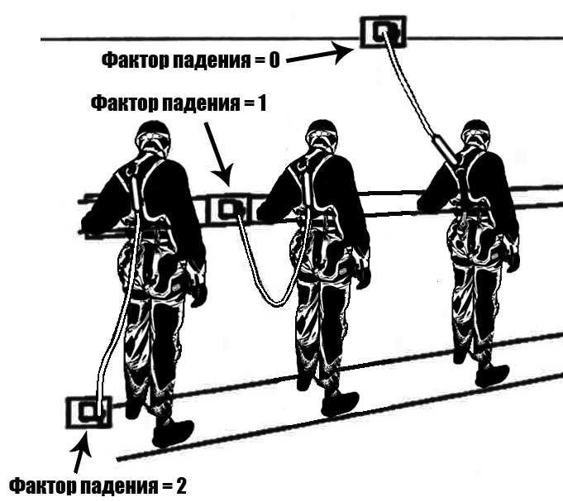
Фактор падения – это характеристика высоты возможного падения работника, определяемая отношением значения высоты падения работника до начала срабатывания амортизатора к суммарной длине соединительных элементов страховочной системы.
Значение фактора падения зависит от места выбора анкерного устройства и суммарной длины соединительных элементов страховочной системы.
Предпочтительным является выбор места анкерного устройства над головой работающего, т.е. выше точки прикрепления соединительных элементов страховочной системы к его привязи. В этом случае фактор падения равен нулю.
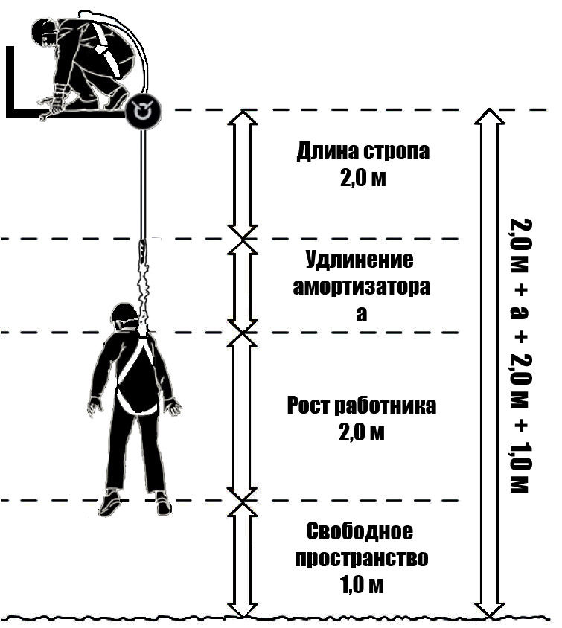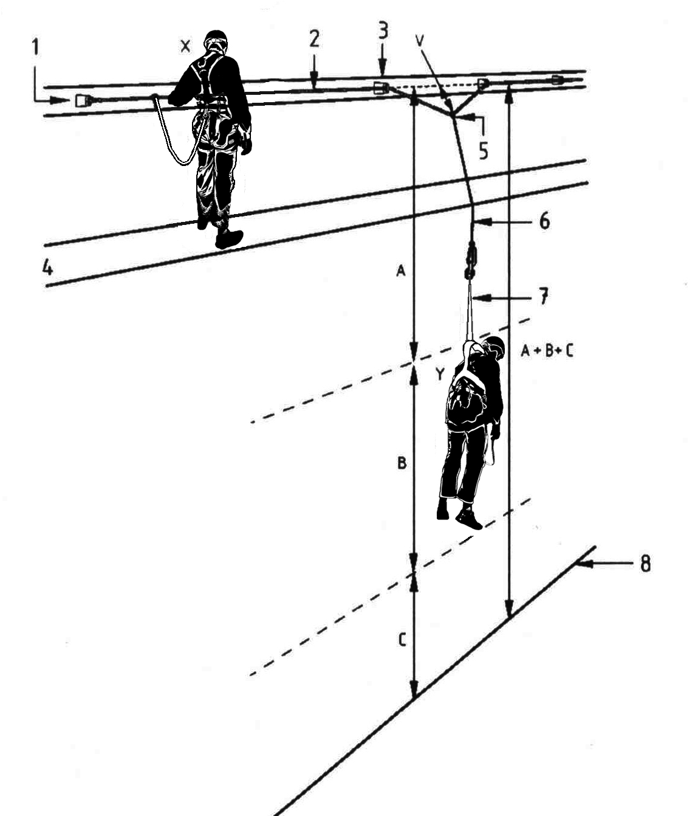
Запас высоты при использовании стропа с амортизатором рассчитывается с учетом суммарной длины стропа и соединителей, с учетом длины сработавшего амортизатора, роста работника, а также свободного пространства, остающегося до нижележащей поверхности в состоянии равновесия работника после остановки падения.
Расчет запаса высоты при использовании горизонтальной анкерной линии должен учитывать ее геометрию (возможное провисание).

В случае если свободное пространство менее 0.5 м должны использоваться вертикальная анкерная жесткая линия или вытяжной строп | 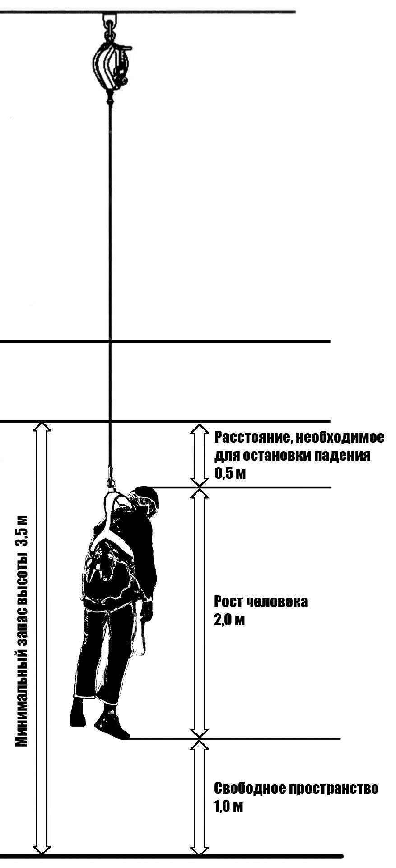
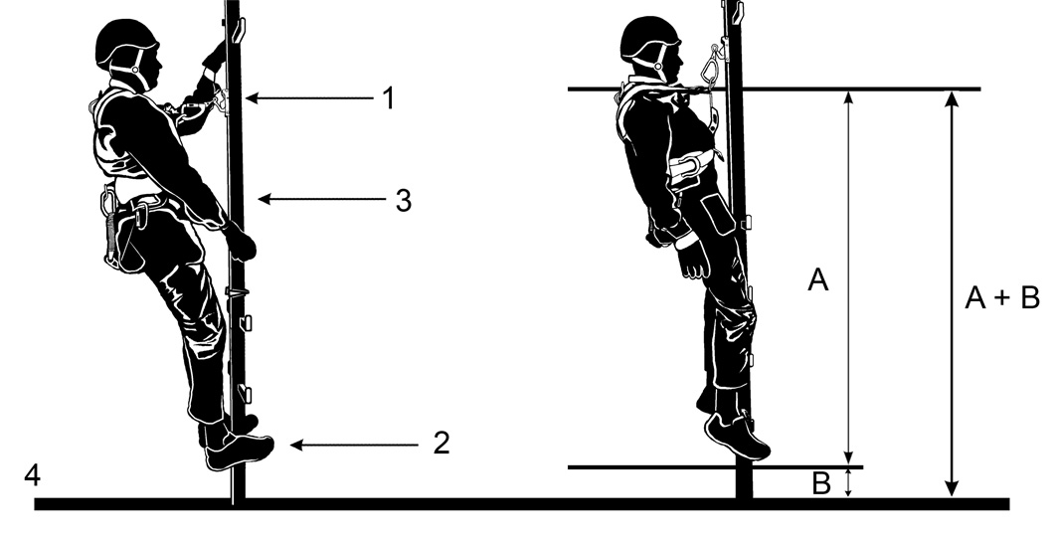

Эффект маятника

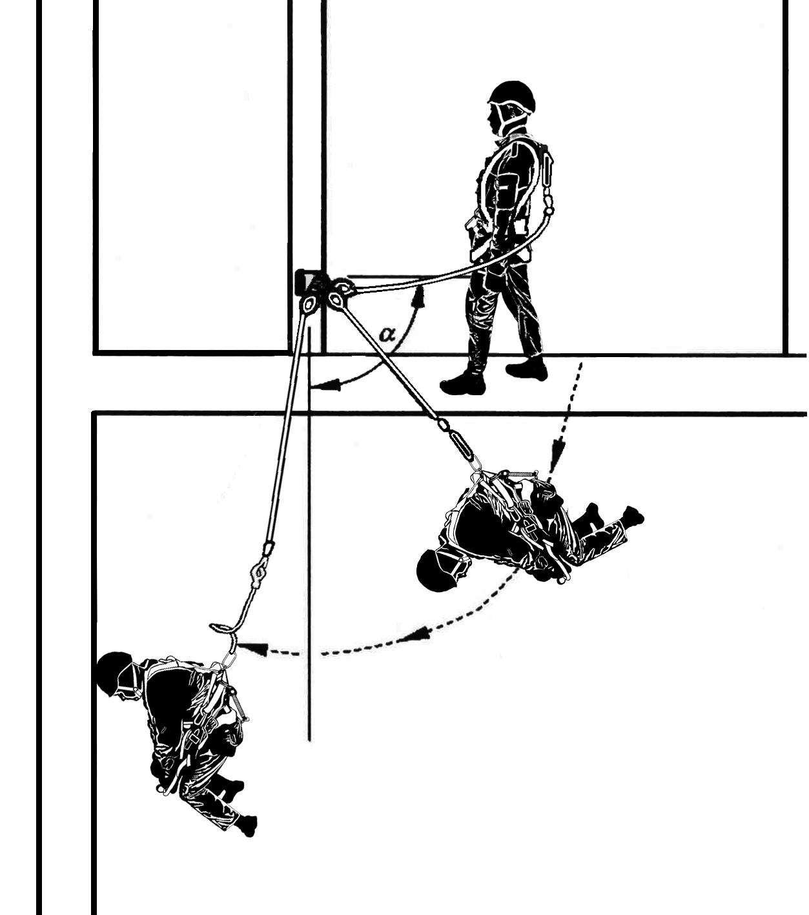 | Выбор анкерной точки относительно расположения работника в составе страховочной системы должно исключать при падении маятниковое движение работника, а также перемещение стропа по кромке из-за возможности его обрыва в результате трения.
 | 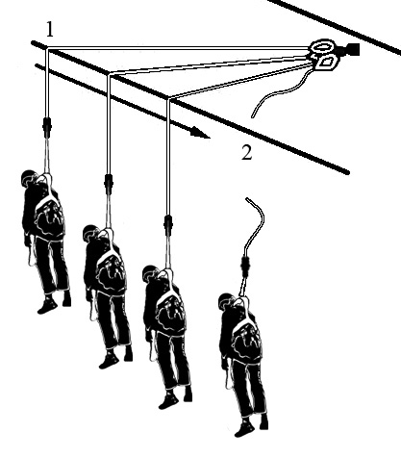

Приложение Б

Журнал учета работ по наряду-допуску

Номер наряда-допуска | Место и наименование работы | Производитель работы, (фамилия, инициалы, уровень компетентности по безопасности работ на высоте) | Члены бригады (фамилия, инициалы, уровень компетентности по безопасности работ на высоте) | Работник, выдающий наряд-допуск (фамилия, инициалы, уровень компетентности по безопасности работ на высоте) | К работе приступили (дата, время) | Работа закончена (дата, время)
1 | 2 | 3 | 4 | 5 | 6 | 7

Приложение В

Журнал приемки и осмотра лесов и подмостей

Место установки лесов (подмостей) и их высота; наименование организации, которая их установила | Тип лесов (подмостей), кем утвержден паспорт | Дата приемки (осмотра) лесов (подмостей) и номер акта приемки | Заключение о пригодности лесов (подмостей) к эксплуатации | фамилия, инициалы, должность работника, который проводил приемку (осмотр) лесов (подмостей) к эксплуатации | Подпись работника, который проводил приемку (осмотр) лесов (подмостей)
1 | 2 | 3 | 4 | 5 | 6

Приложение Г

Форма таблицы, размещенной на лесах

ОРГАНИЗАЦИЯ __________________________________________________
Подразделение _________________________________________________
Инвентарный (регистрационный) номер ____________________________
Нагрузка (грузоподъемность):
На 1 м² ______________ кг
На 1 рабочую площадку не более ____________ человек
Дата ввода в эксплуатацию _______________________________________
Лицо ответственное за эксплуатацию:
Должность _____________________________________________________
Ф.И.О. _________________________________________________________
Контактный телефон_____________________________________________
Приемка-передача лесов:

Дата | Время | Состояние лесов |  | ФИО, Подпись | Примечание
Дата | Время | Исправны | Неисправны | ФИО, Подпись | Примечание

Приложение Д

Удерживающие системы
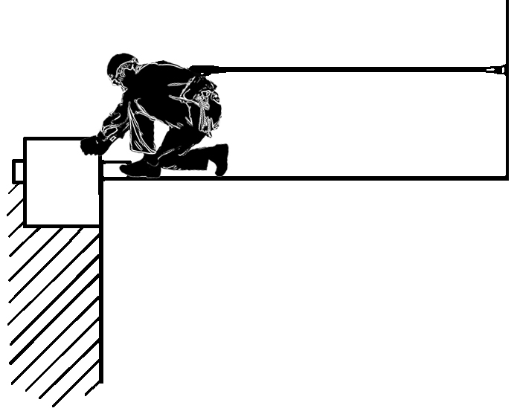  1  2  3  4 | 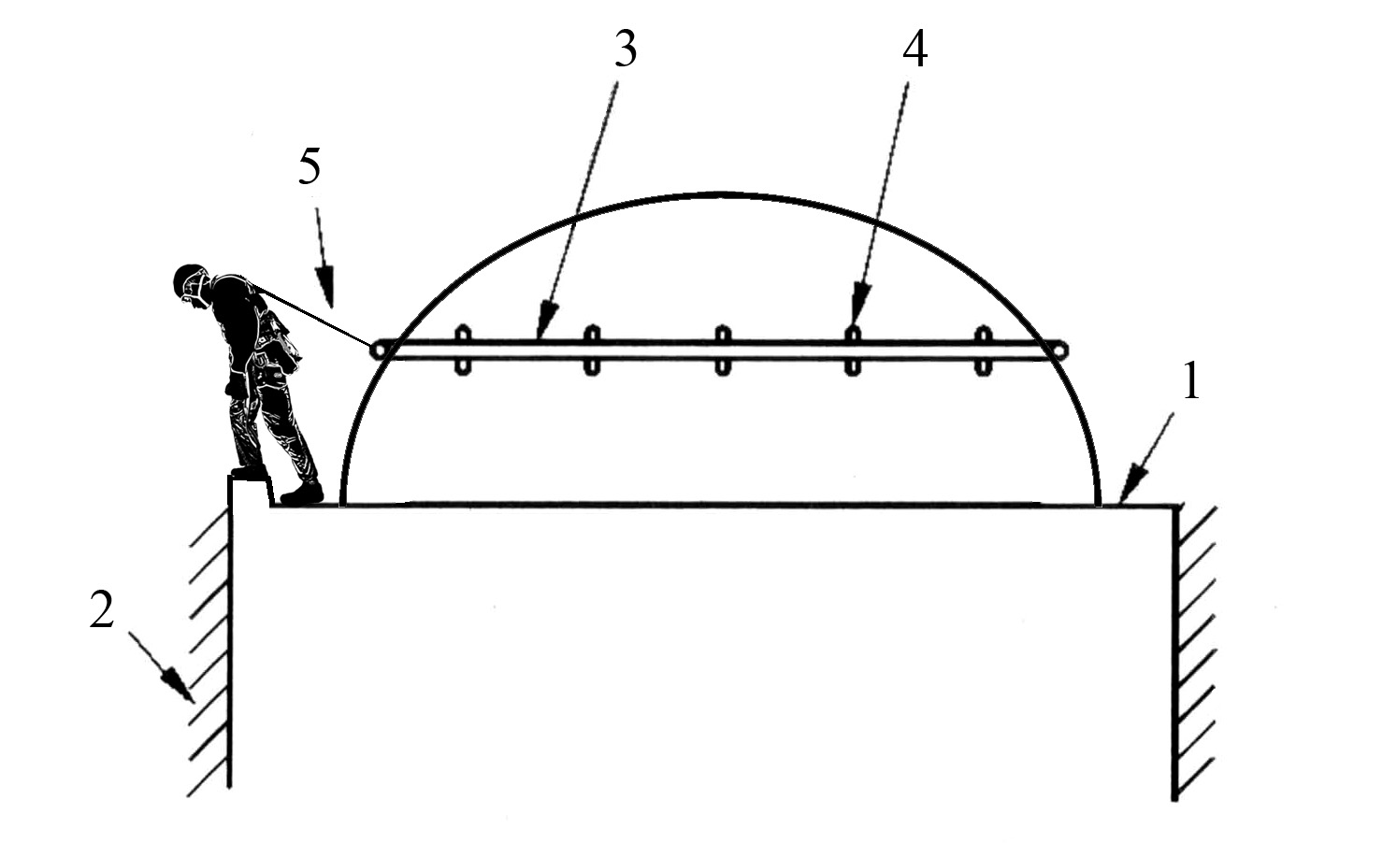
1. Рабочая зона работ на высоте  2. Перепад высот более 1,8 м  3. Анкерная точка  4. Строп | 1. Рабочая зона работ на высоте  2. Перепад высот более 1,8 м  3. Анкерная линия  4. Точки крепления анкерной линии  5. Строп
Неправильное применение удерживающих систем

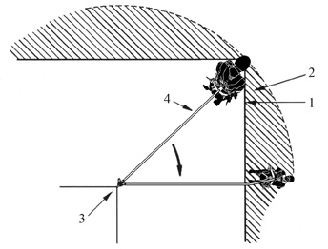 | 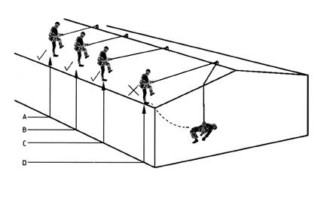
1. Перепад высот более 1,8 м  2. Рабочая зона работ на высоте, в которой существует риск падения с высоты  3. Анкерное устройство  4. Строп | А, В, С – положения работника, использующего удерживающую систему  D – положение работника, при котором имеется риск падения с высоты и удерживающая система применяться не может
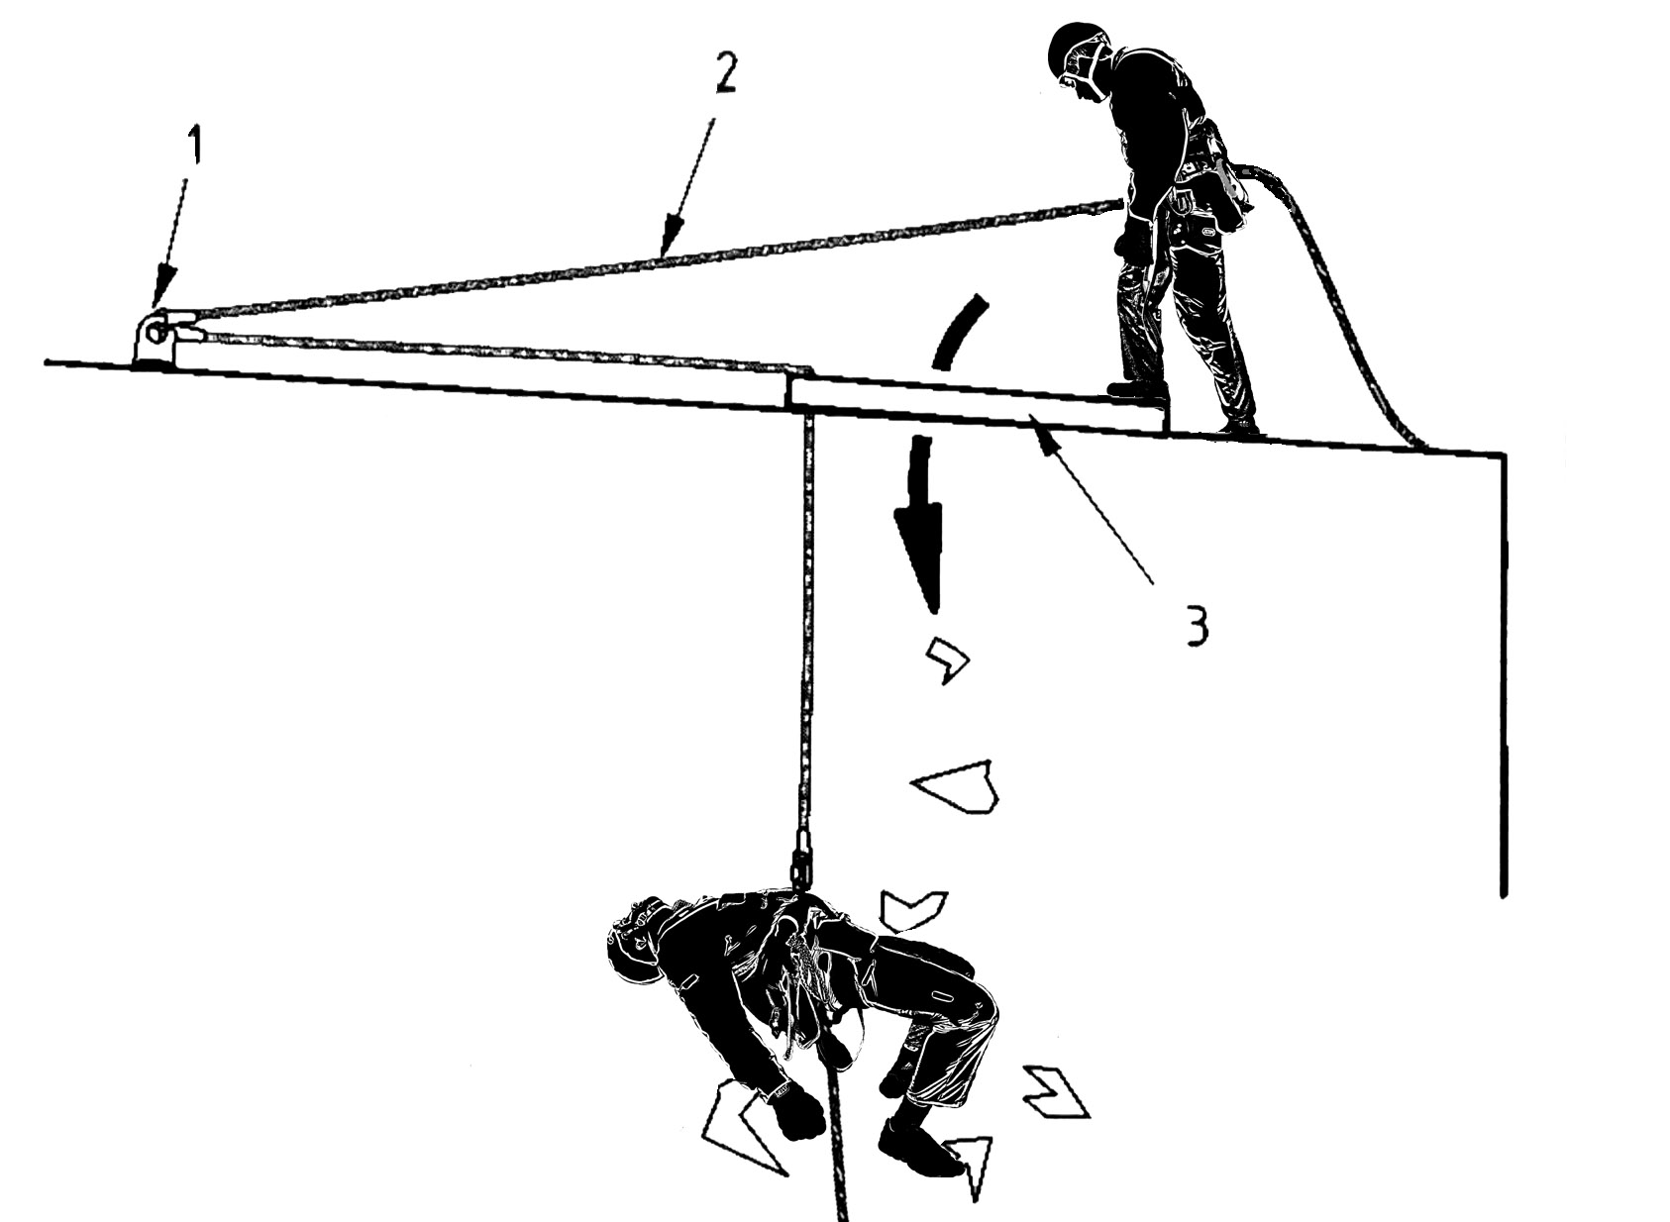 |  | 1. Анкерная точка  2. Строп  3. Хрупкая поверхность

Приложение Е

Системы позиционирования

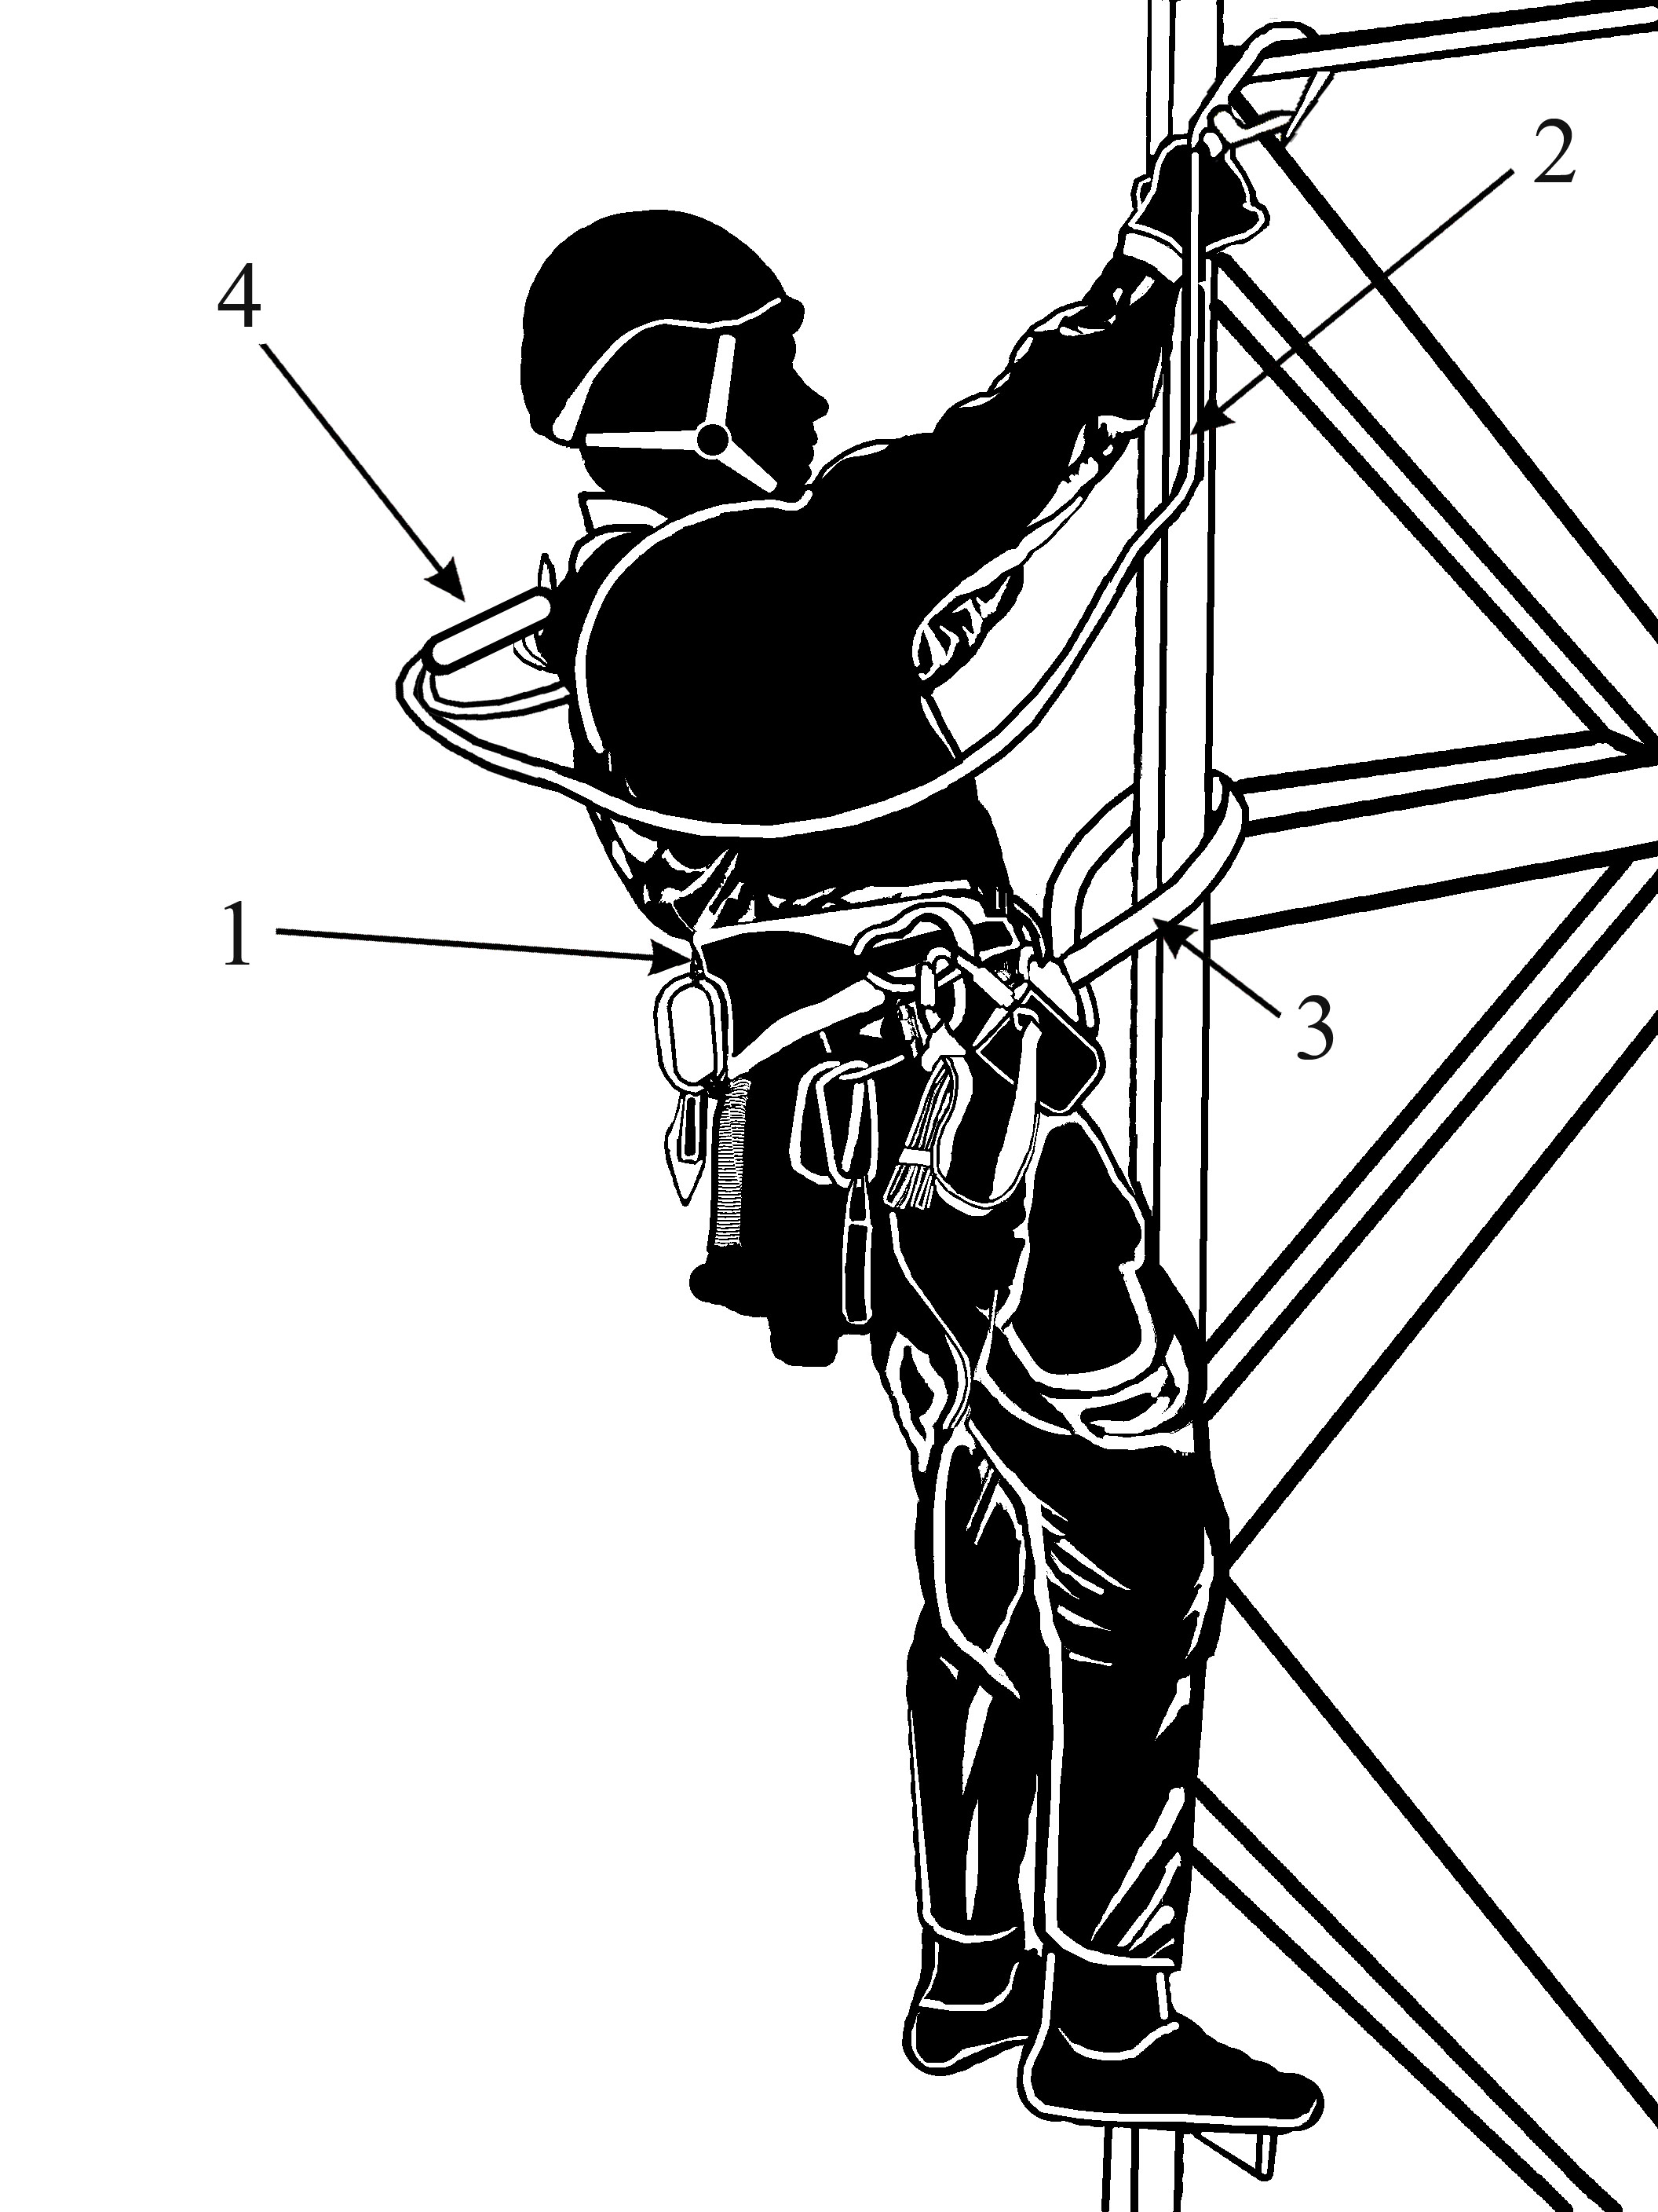 | 1. Привязь для позиционирования  2.Страховочная система  3.Строп регулируемой длины для позиционирования  4.Амортизатор | 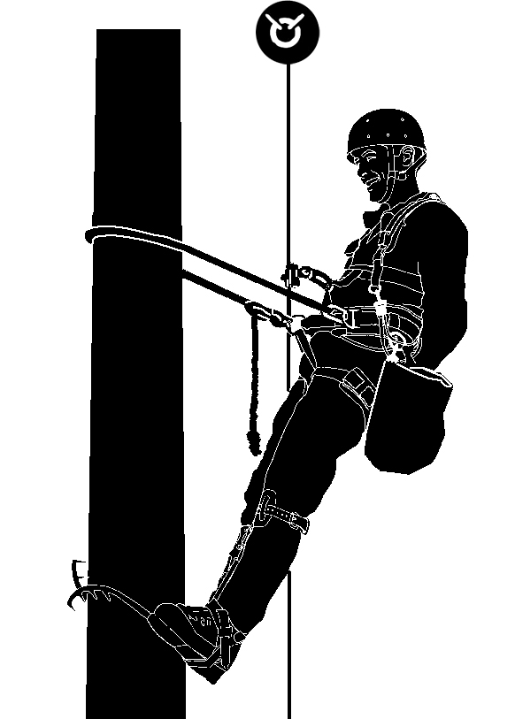

Приложение Ж

Страховочные системы
Подсоединение соединительно-амортизирующей подсистемы к работнику, как правило, осуществляется за точку привязи, расположенную на спине. Это позволяет исключить возможность случайного ее отсоединения (отстегивания) самим работником и не создает помех при выполнении работ.
При выполнении работ на высоте не допускается отклонение каната с работником более чем на 30 град. от вертикальной оси, проходящей через анкерное устройство.
Предпочтительное расположение анкерного устройства выше уровня головы работника (фактор падения 0).

 | 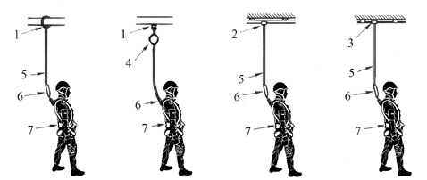 | 1.Анкерная точка  2.Анкерная гибкая линия  3.Анкерная жесткая линия  4.Устройство защиты втягивающегося типа  5.Строп  6.Амортизатор  7.Страховочная привязь
 | 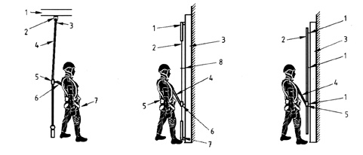 | 1.Анкерная точка  2.Анкерная гибкая линия  3.Анкерная жесткая линия  4.Строп  5.Амортизатор  6.Страховочная привязь
 | 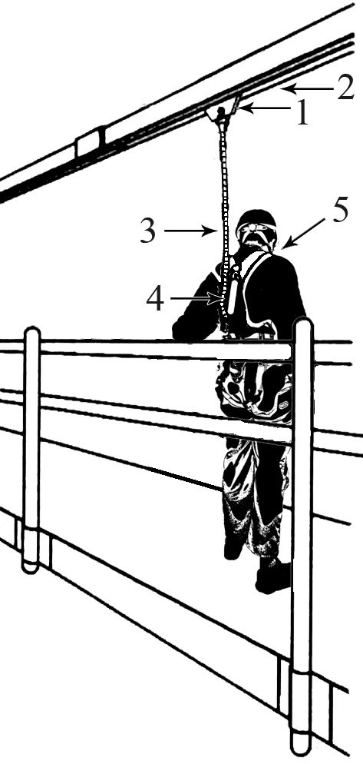 | 1.Анкерная точка  2.Анкерная гибкая линия  3.Строп  4.Амортизатор  5.Страховочная привязь
 | 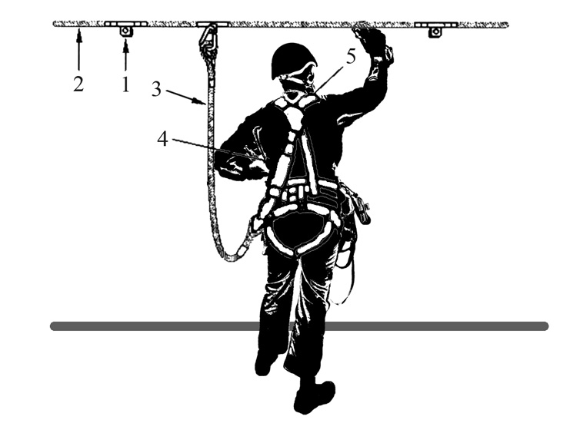 | - Анкерная точка  - Анкерная жесткая линия  - Строп  - Амортизатор  - Страховочная привязь
 | 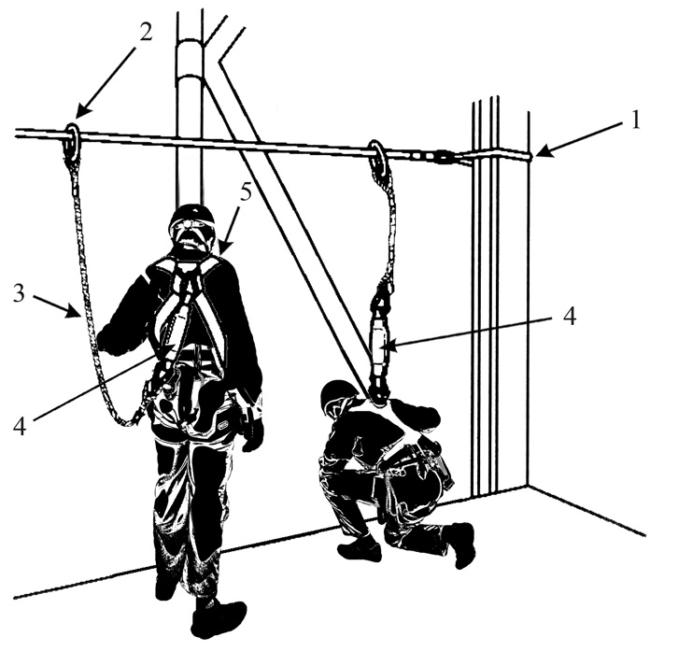 | - Анкерная точка  - Анкерная гибкая линия  - Строп  - Амортизатор  - Страховочная привязь
 | 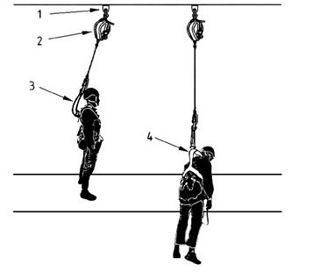 | - Анкерная точка  - Устройство защиты втягивающегося типа  - Амортизатор  - Страховочная привязь

Приложение И

Схема применения двойного стропа

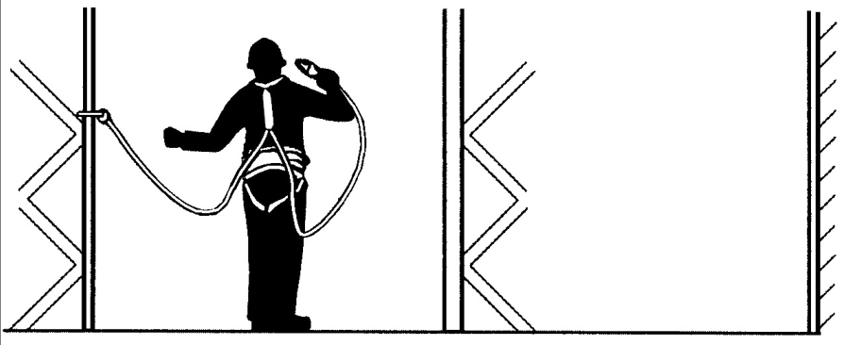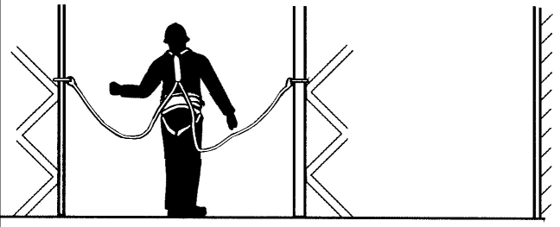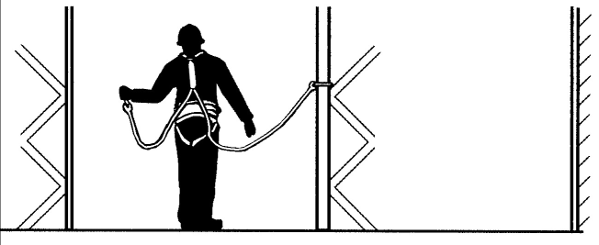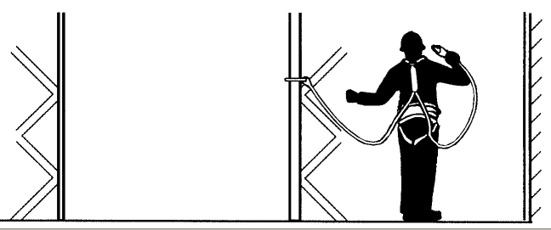 | 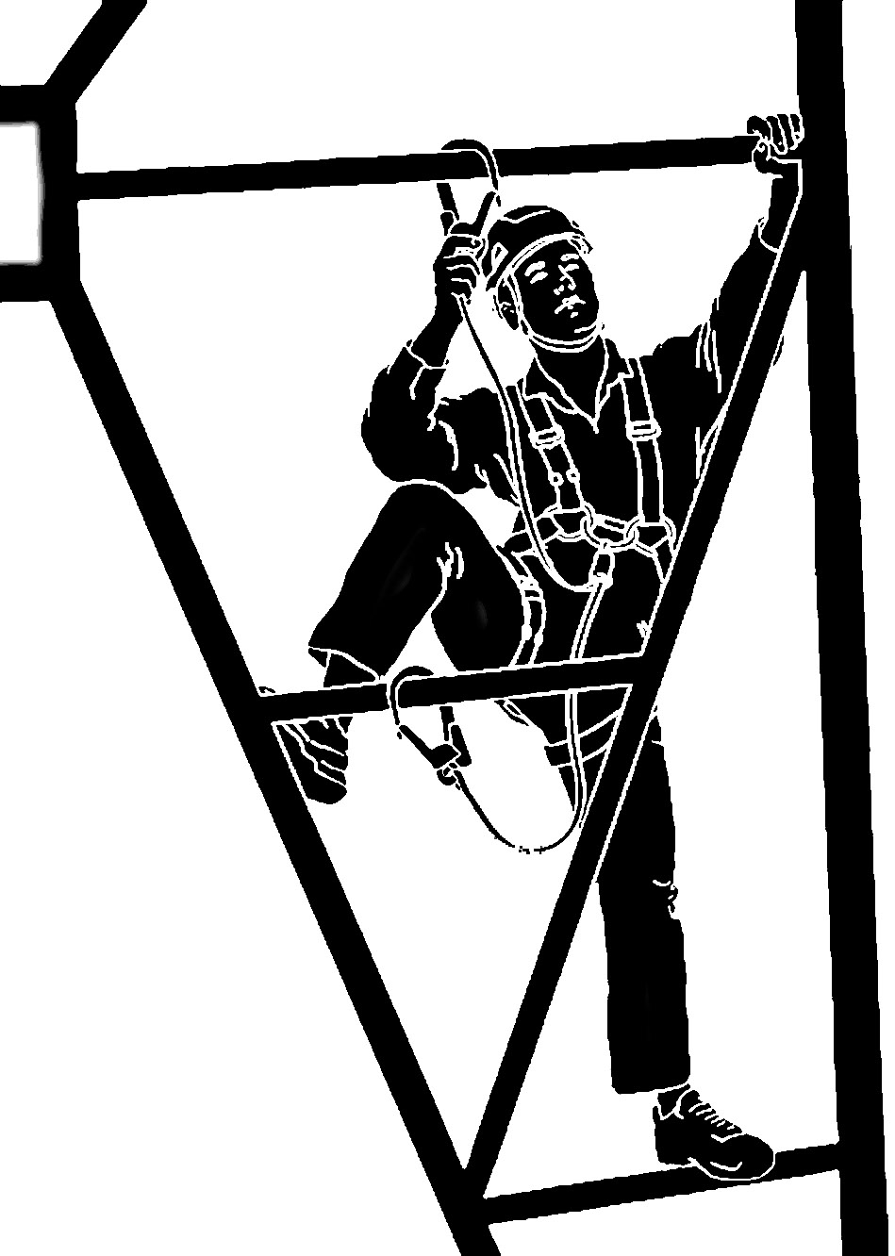
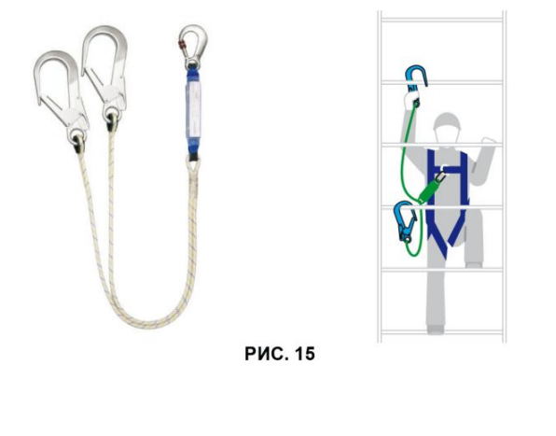

Приложение К

Журнал учета выдачи средств индивидуальной защиты от падения с высоты

Дата регистрации выдачи (ввода в эксплуатацию) | Наименование оборудования (средства защиты) | Модель и тип | Идентификационный номер | Производитель | Куда и кому выдано |  |  | Кем выдано
 |  |  |  |  | Подразделение | ФИО | Подпись | Должность | ФИО | Подпись
1 | 2 | 3 | 4 | 5 | 6 | 7 | 8 | 9 | 10 | 11

Приложение Л

Форма карты учета, идентификации и эксплуатации средств индивидуальной защиты от падения с высоты

Карта учета, идентификации и эксплуатации средств индивидуальной защиты от падения с высоты
Оборудование
Модель и тип/идентификация: |  | Торговое наименование |  | Идентификационный  номер
Производитель |  | Адрес |  | Телефон, факс,  e-mail, веб-сайт
Год изготовления/дата  истечения срока службы |  | Дата покупки |  | Дата первого  применения (ввода в эксплуатацию)
Прочая релевантная информация
Хронология периодических проверок и ремонтов
Дата | Причина  внесения  записи  (периодическая  проверка или  ремонт) | Обнаруженные  дефекты,  проведенные  виды ремонта,  прочая  информация | Фамилия  и подпись  компетентного  лица |  | Следующая  запланированная  дата  периодической  проверки

Приложение М

Журнал приемки и осмотра (испытания) лестниц (стремянок)

Наименование лестниц | Инвентарный номер | Дата ввода в эксплуатацию приемки и осмотра (испытания) | Причина осмотра (испытания) | Сведения о произведенных ремонтах с указанием даты | Дата и результаты осмотра (испытания) | Дата следующего осмотра (испытания) | Должность, ФИО и подпись ответственного лица
1 | 2 | 3 | 4 | 5 | 6 | 7 | 8

Для допуска работников к выполнению работ на высоте, включенных в Перечень, дополнительно к указанным требованиям оформляется наряд-допуск (кроме случаев, предусмотренных нормативно-правовыми актами в области промышленной безопасности и охраны труда).
Обучение безопасным методам и приемам выполнения работ на высоте завершается экзаменом, проводимом в порядке, установленном нормативно-методическими документами Общества/филиала с учетом требований нормативных правовых актов, определяющих требования к безопасному проведению работ на высоте.
В соответствии с Правилами по охране труда при работе на высоте, утвержденными Приказом Минтруда от 16.11.2020 № 782н.

